Das Sennheiser TeamConnect Ceiling 2 ist ab sofort kompatibel mit Zoom

Wedemark, 29. Juni 2020 –Das Deckenmikrofon TeamConnect Ceiling 2 von Sennheiser ist ab sofort kompatibel mit Zoom Meetings der Zoom Video Communication Inc. – genau wie die Bose ES1 Ceiling Audio Solution, eine Konferenzlösung zur Deckeninstallation, die für Unified Communications-Plattformen bestehend aus dem Deckenmikrofon TeamConnect Ceiling 2 von Sennheiser und dem Bose Konferenz-DSP ControlSpace EX-440C, dem Deckenlautsprecher EdgeMax EM180 und dem Verstärker PowerSpace P2600A optimiert ist. Neben einem perfekten Ambiente für alle Konferenz- und Seminarräume sorgt das System für reibungslose, hochqualitative Audioerlebnisse. Zoom ist eine Video- Kommunikationslösung, die für viele Unternehmen im Zuge der digitalen Transformation des Arbeitsplatzes unverzichtbar geworden ist, gerade durch die Covid-19-Pandemie und die damit verbundene Arbeit per Remote.

Sennheisers Deckenmikrofon TeamConnect Ceiling 2 und die Bose ES1 Ceiling Audio Solution sind ab sofort mit Zoom kompatibel
„Kollaborations-Tools müssen eine reibungslose und sichere Zusammenarbeit ermöglichen”, sagt Charlie Jones, Global Business Development Manager für den Business
Communication Bereich von Sennheiser. “Die Bose/Sennheiser Audiolösung bietet genau das, und wir freuen uns sehr, dass diese jetzt offiziell mit Zoom kompatibel ist. Die Bedeutung von Videokonferenzen und Webinar-Lösungen ist in der Corona-Krise massiv gestiegen – genau wie die Wichtigkeit von berührungslosen Mikrofonsystemen wie dem TeamConnect Ceiling 2.“

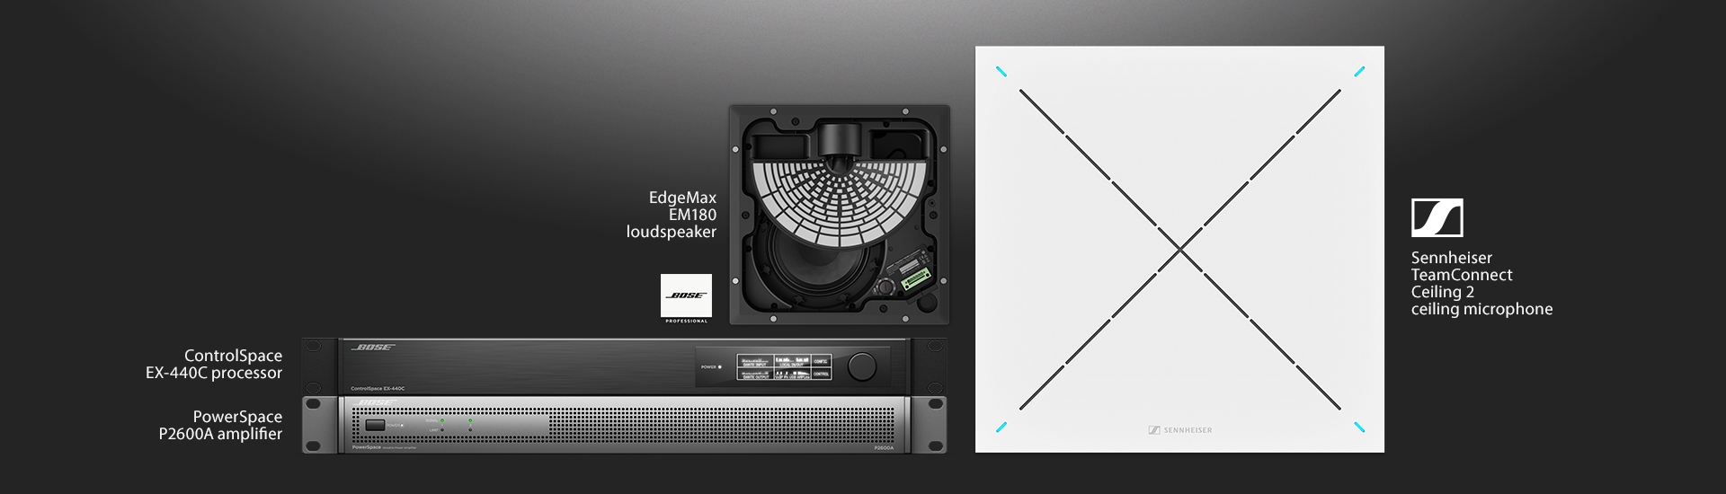
Die Bose ES1 Ceiling Audio Solution besteht aus dem Deckenmikrofon TeamConnect Ceiling 2 von Sennheiser und drei Produkten von Bose: dem Konferenz-DSP ControlSpace EX-440C, dem Deckenlautsprecher EdgeMax EM180 und dem Verstärker PowerSpace P2600A

„Wir sind sehr stolz, an einer verlässlichen Konferenzlösung zur Deckeninstallation beteiligt zu sein, die Zoom-kompatibel ist“, sagt Martin Bodley, Director of Emerging Business bei Bose Professional. „Die Bose-ES1 Ceiling Audio Solution vereint eine Auswahl an innovativen Produkten, die die perfekte Kombination aus transparenter Technik bieten, um Menschen egal wo und wann bei der Arbeit zu unterstützen – damit sie sich auf das Wesentliche konzentrieren können.“

Das Deckenmikrofon TeamConnect Ceiling 2 von Sennheiser verwendet adaptives
Beamforming, um automatisch und zuverlässig die jeweils sprechende Person im Konferenzraum aufzunehmen, ganz gleich wo im Raum sie sich befindet. Das Mikrofon ermöglicht vollkommene Bewegungsfreiheit, eine flexible Nutzung von Konferenzräumen und ausgezeichnete Audioqualität.

Nicht nur in Businesskonferenzen, sondern auch in Hochschulen wird das Deckenmikrofon TeamConnect Ceiling 2 zunehmend angewendet, da es dort Lernen auf Distanz ermöglicht, besonders in Seminaren, die größere Bewegungsfreiheit und mehrere Sprechende erfordern. Mit Hinblick auf Hygiene ermöglicht das TeamConnect Ceiling 2 berührungsloses Audio in Seminarräumen, um gleichzeitig die Social Distancing-Regeln einzuhalten und für alle Studierende klare und verständliche Vorlesungen erlebbar zu machen.

Die Bilder dieser Pressemitteilung können hier heruntergeladen werden: https://sennheiser-brandzone.com/c/181/bvbycKnZ.

Über Sennheiser
1945 gegründet, feiert Sennheiser in diesem Jahr sein 75-jähriges Bestehen. Die Zukunft der Audio-Welt zu gestalten und für Kunden einzigartige Sound-Erlebnisse zu schaffen – dieser Anspruch eint Sennheiser Mitarbeiter und Partner weltweit. Das unabhängige Familienunternehmen, das in der dritten Generation von Dr. Andreas Sennheiser und Daniel Sennheiser geführt wird, ist heute einer der führenden Hersteller von Kopfhörern, Lautsprechern, Mikrofonen und drahtloser Übertragungstechnik. Der Umsatz der Sennheiser-Gruppe lag 2018 bei 710,7 Millionen Euro.
www.sennheiser.com

Lokaler Pressekontakt Globaler Pressekontakt

Stefan Peters Stephanie Schmidt
Stefan.peters@sennheiser.com stephanie.schmidt@sennheiser.com
+49 (5130) 600 - 1026 +49 (5130) 600 - 1275

